**附件1：**

**泉州市物业项目管理系统**

**操作手册**

**（主管部门端）**

**二〇二四年十二月**

# 投票管理

主管部门（包含市级、区县级住建和乡镇街道）或物业企业可以创建不同类型投票。物业企业创建投票需由住建主管部门或街道审核，市级住建角色账号和区县主管部门账号创建投票无需审核，业主通过闽政通APP扫描投票二维码便可进行投票。

## 创建投票

进入投票管理界面，点击【创建投票】按钮，弹出新增投票弹框，填写投票主题、选择投票类型、投票项目、开始时间、结束时间，设置投票选项等内容，点击【保存】按钮，便完成投票事项创建。

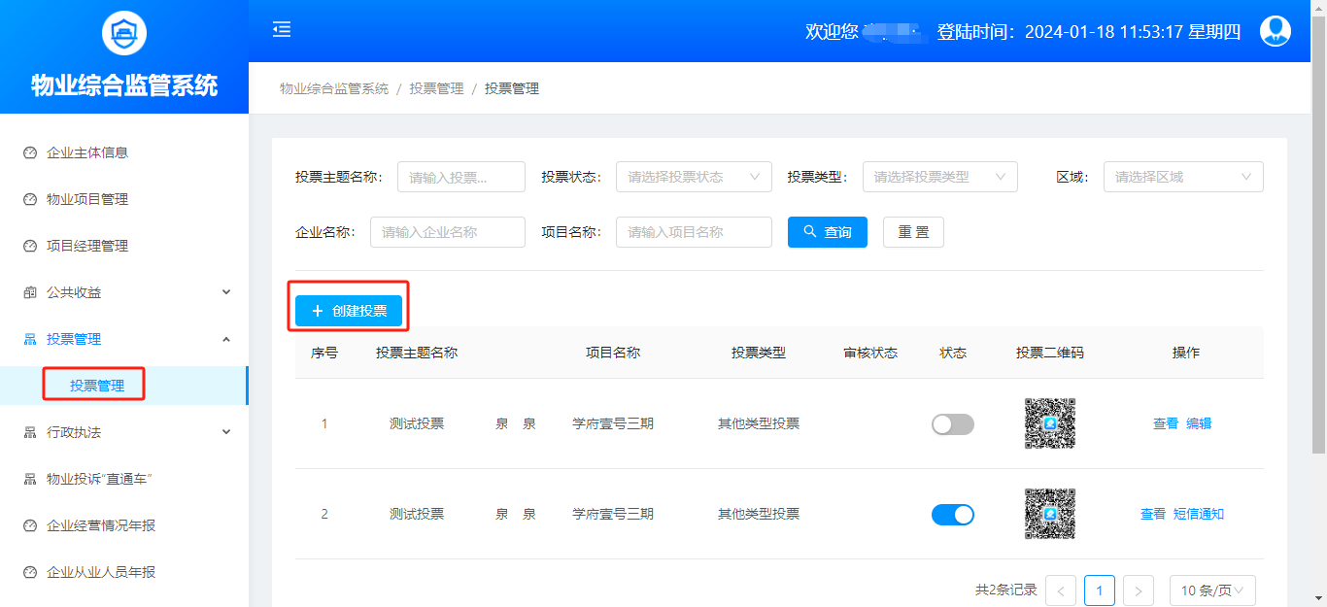

项目若选择鲤城区、丰泽区和洛江区，项目坐落地址前缀会自动回填；若该字段没有回填，需要联系管理员在【物业项目管理】的列表，点击【项目坐落】进入，输入项目坐落地址前缀进行新增，新增后才可进行投票创建操作。

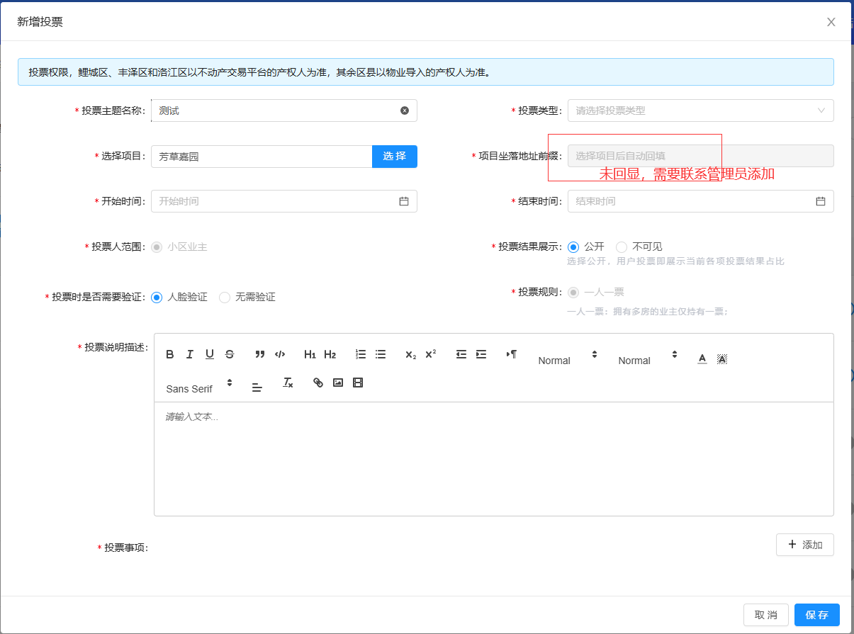

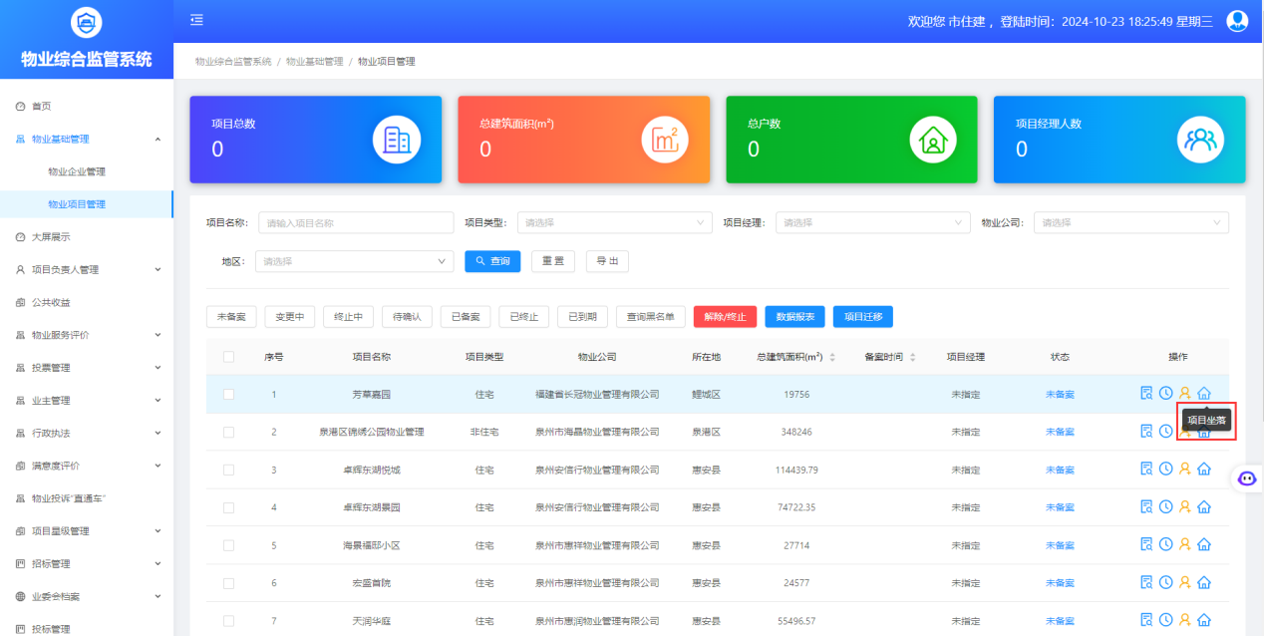

## 编辑投票

进入投票管理界面，点击投票事项列表右侧【编辑】按钮，弹出编辑投票事项界面，修改相关信息，带“*”为必填项，点击【保存】按钮，便可完成投票事项修改。未开启状态的投票才支持编辑操作。

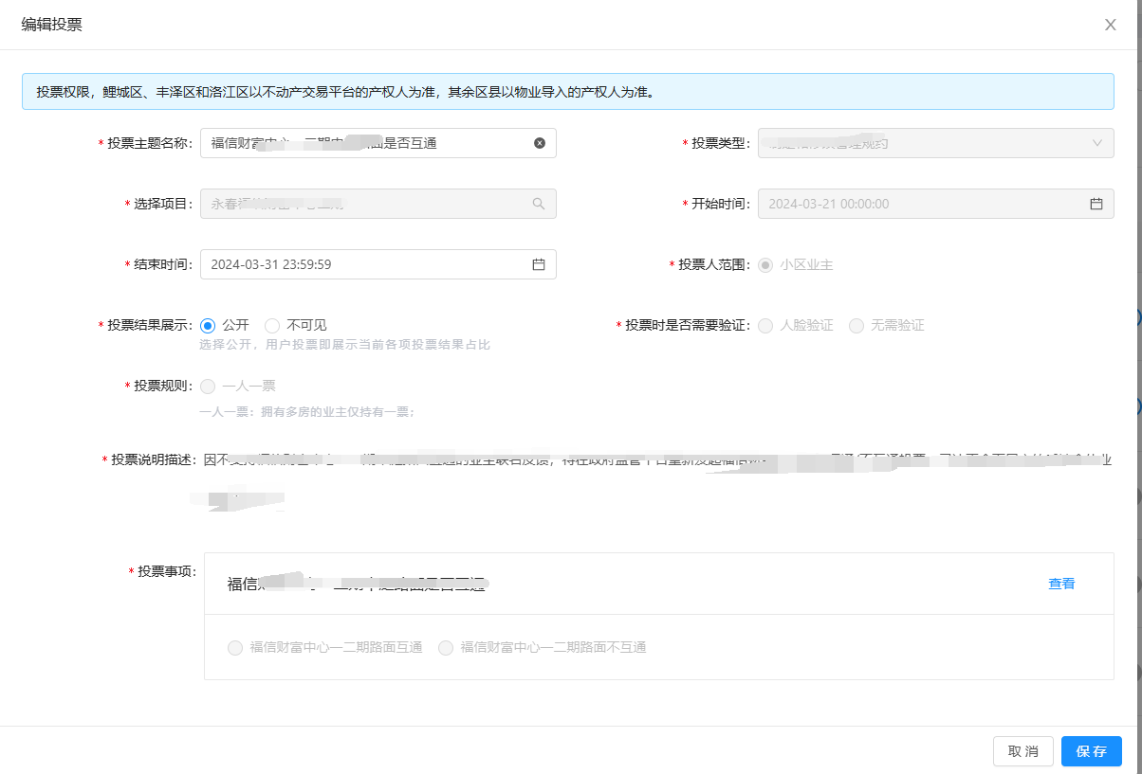

## 查看投票结果

进入投票管理界面，点击投票事项列表右侧【查看】按钮，进入投票结果详情界面，查看投票事项详情，包含：项目名称、投票主题、投票详情、投票结果，投票状态，投票明细、投票结果统计数据等。

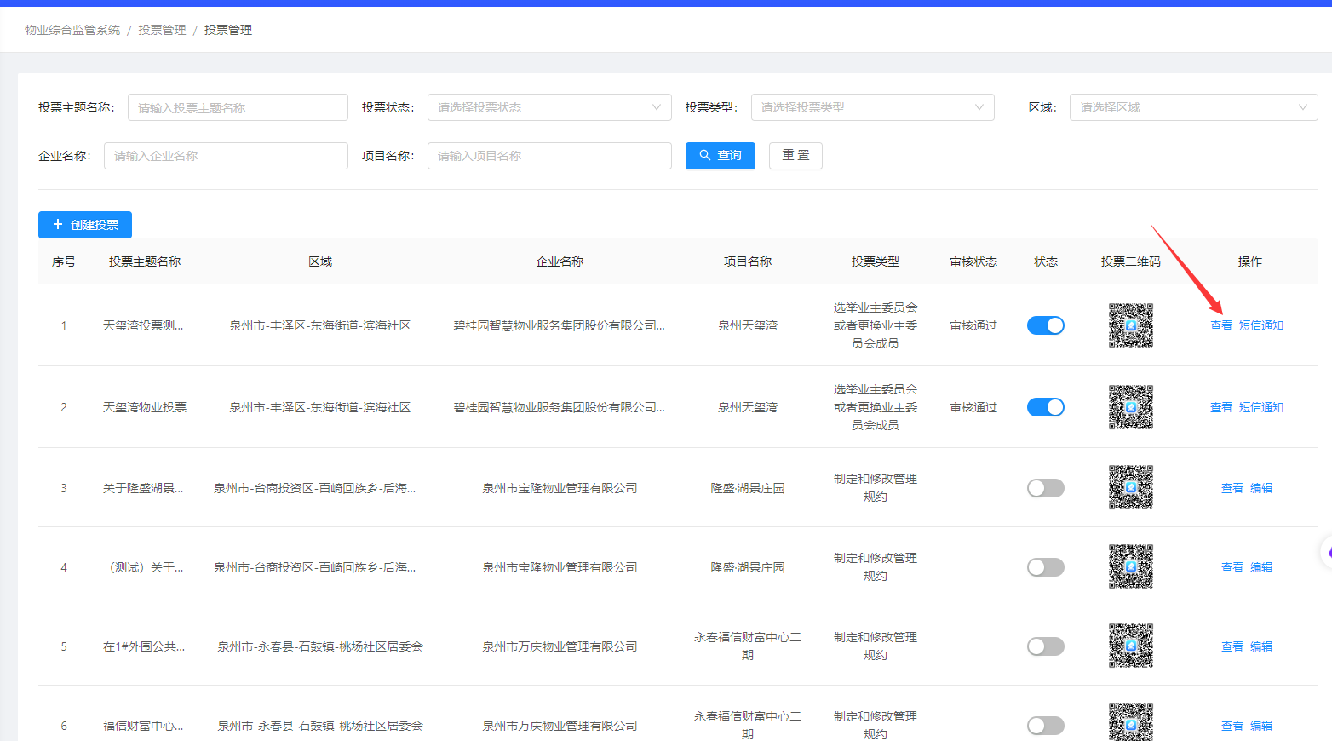

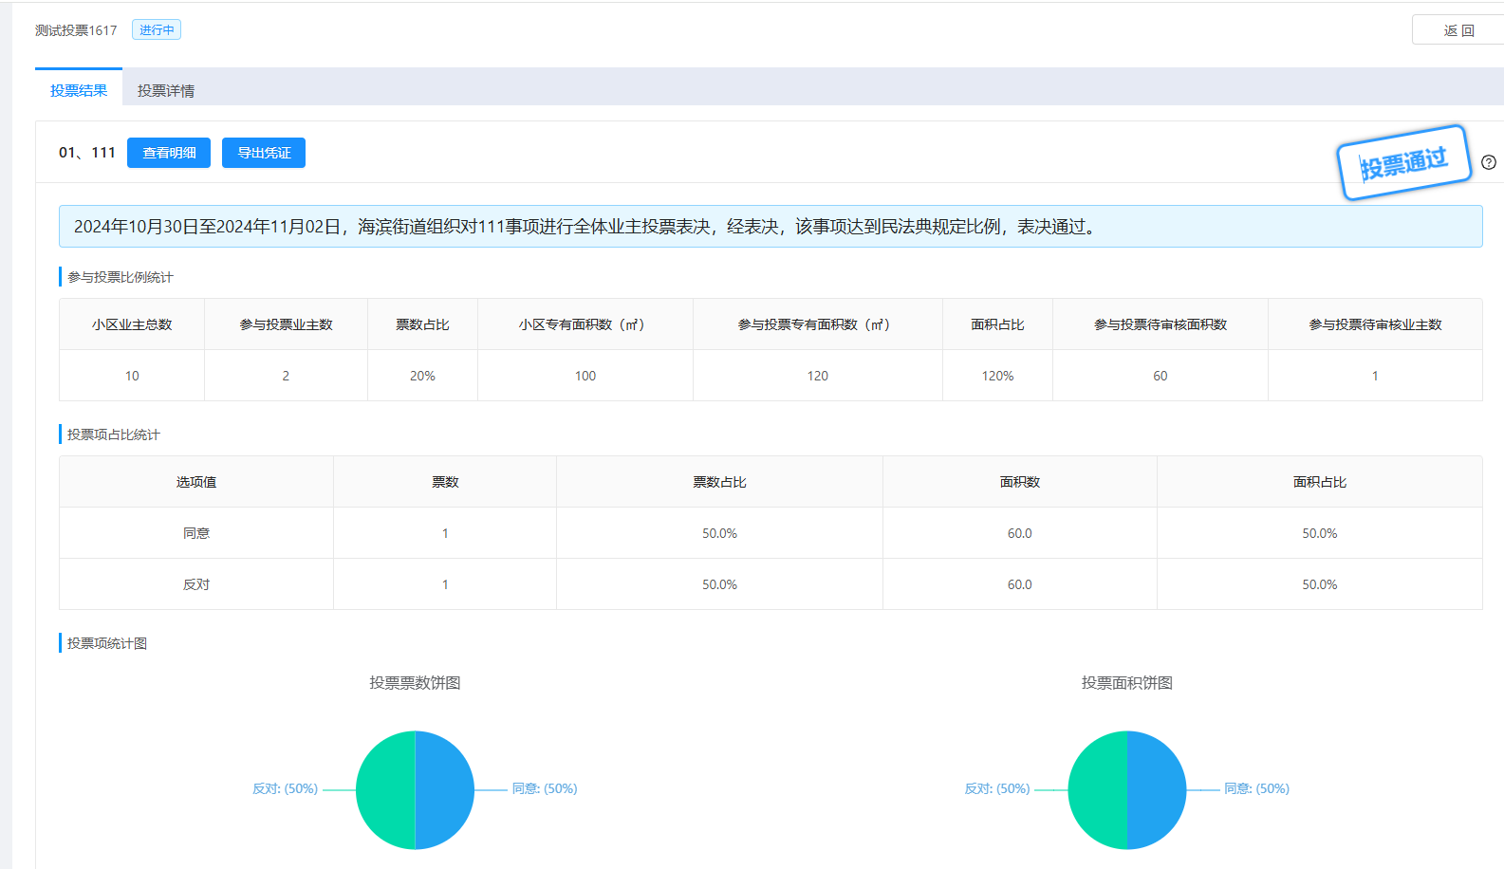

点击右上角的，可查看投票的通过条件，符合通过条件的，显示投票通过，不符合的显示投票不通过。

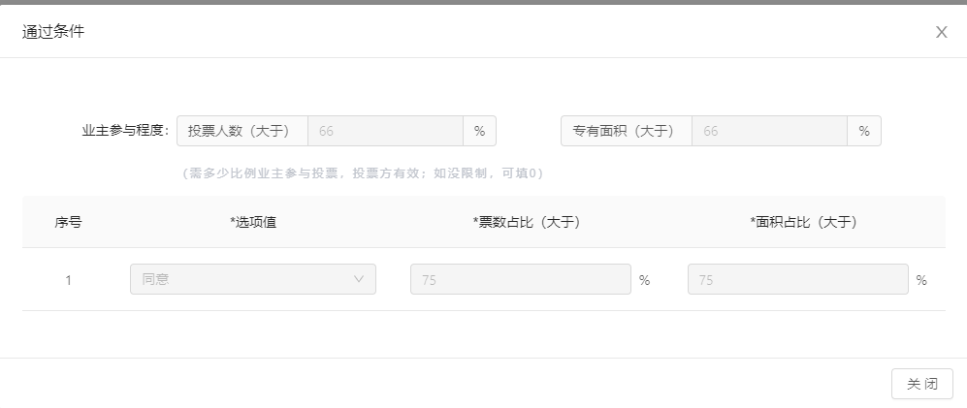

点击【查看明细】按钮，进入可查看所有投票业主明细信息，包含姓名、手机号、房屋地址、面积及投票选项等，多套产权的会显示在同一个记录中。

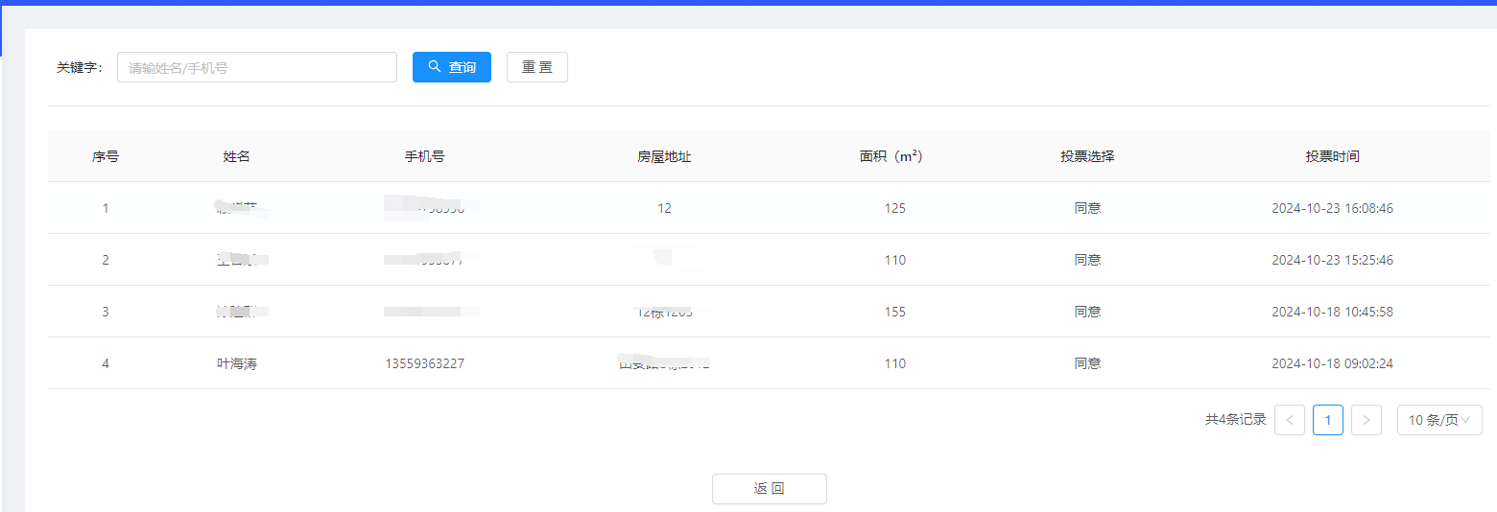

## 短信通知

进入投票管理界面，点击投票事项列表右侧【短信通知】按钮，弹框确认是否真要发短信，点击【确认】按钮，便会给所有业主发送短信。

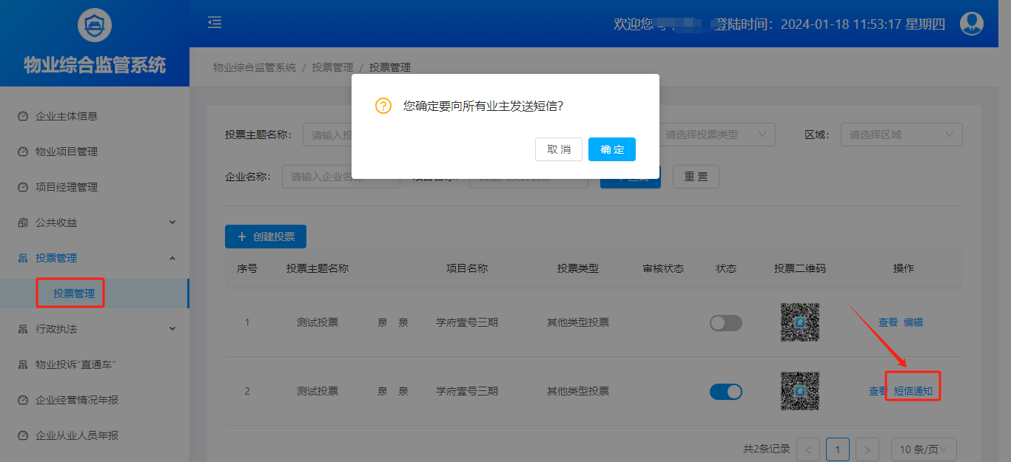

## 投票二维码

进入投票管理界面，选择对应的投票事项，点击二维码图片，弹框展示投票二维码，截图发送到小区业主群或楼道粘贴，组织业主通过闽政通扫码二维码进行投票。

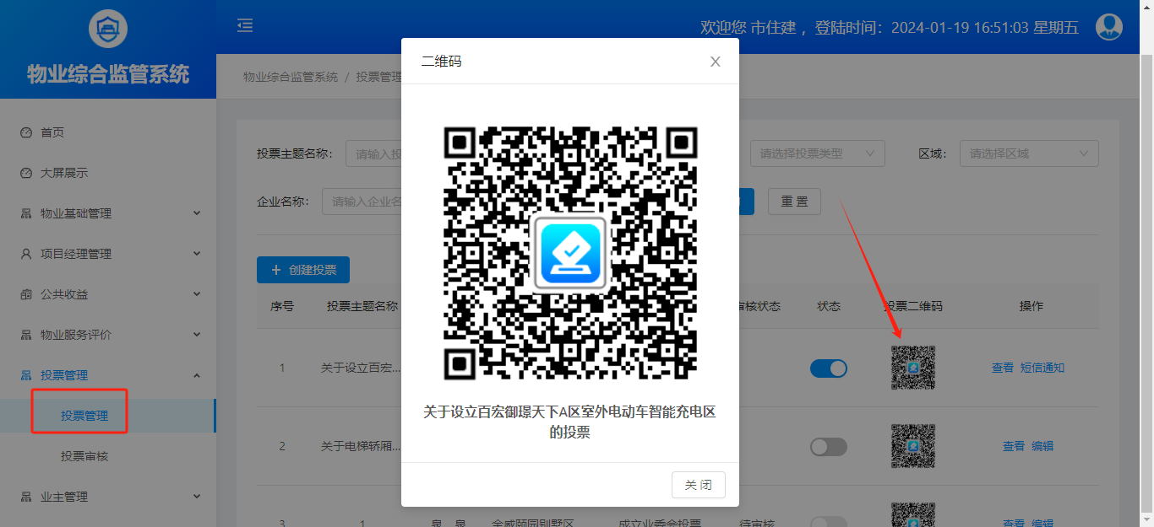

# 投票审核

主管部门（包含市级、区县级住建部门和街道）需对物业企业创建的投票事项进行审核，填写审核意见。进入投票审核界面，点击列表右侧【审核通过】按钮，弹框输入审核意见，点击【保存】按钮，便完成投票事项审核。

